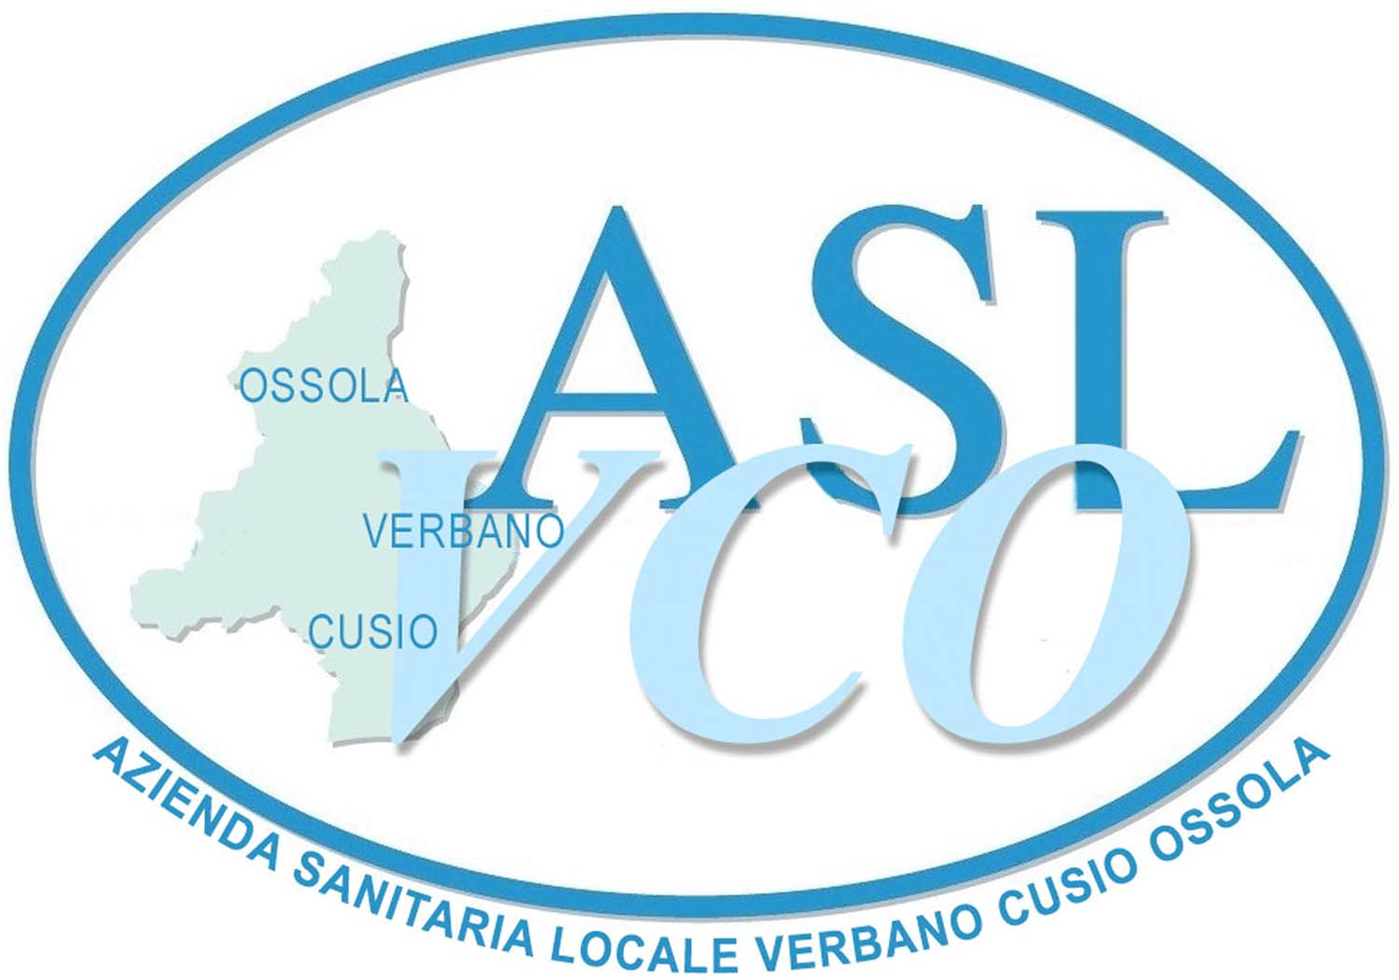
ALLEGATO A

AUTORIZZAZIONE ALLA FREQUENZA VOLONTARIA DELLA SIG.RA SARA GENTILE PRESSO LA S.C. ANESTESIA RIANIMAIZONE DELL’A.S.L V.C.O.

Su delega del Direttore Sanitario Aziendale il Direttore f.f. della SOC Direzione Sanitaria Ospedaliera Dottor Vincenzo DE STEFANO, in applicazione alla determinazione n. 709 del 13 Agosto 2012

A U T O R I Z Z A

La Sig.ra Sara GENTILE, nata a Domodossola il 19 Giugno 1988, residente a Domodossola – Via C. Marchesi, 26 ad accedere quale infermiere professionale frequentatore volontario presso la S.C. Anestesia Rianimazione dell’A.S.L V.C.O., per un periodo di un anno a decorrere dal mese di 20 Agosto 2012 e sino al 31 Luglio 2013, con un impegno orario da concordare con il Direttore S.C. Anestesia Rianimazione.
Per quanto sopra, si conviene quanto segue:

ART. 1 – La Sig.ra Sara GENTILE si impegna a seguire le indicazioni del Direttore della S.C. Anestesia Rianimazione dell’A.S.L. V.C.O., con cui concorderà gli orari e le modalità di effettuazione della frequenza stessa, e con il quale dovrà relazionarsi per qualsiasi problematica conseguente alla sua presenza presso l’Unità Operativa sopra individuata.

ART. 2 - La Sig.ra Sara GENTILE, durante la sua permanenza presso la S.C. Anestesia Rianimazione dell’A.S.L. V.C.O., dovrà munirsi di specifica targhetta di riconoscimento con la identificazione di “Infermiere Volontario”.

ART. 3 - L’attività svolta risulterà a titolo assolutamente gratuito e non comporterà, a tutti gli effetti, l’instaurazione di alcun rapporto di impiego o di prestazione d’opera libero - professionale con la ASL V.C.O.

ART. 4 - La Sig.ra Sara GENTILE si impegna ad ottemperare a quanto disposto dal D. Lgs. 30 Giugno 2003 n. 196 “Codice in materia di protezione dei dati personali”., in relazione al trattamento dei dati personali e sensibili dei quali venga a conoscenza durante l’espletamento della frequenza volontaria di che trattasi.

ART. 5 - La Sig.ra Sara GENTILE, al fine della frequenza volontaria presso la S.C. Anestesia Rianimazione dell’A.S.L. V.C.O., é tenuta a rispettare tutto quanto previsto dall’Azienda stessa in materia di salute e sicurezza dei lavoratori in ottemperanza a quanto disposto dal D.Lgs. n. 81/08, ivi compreso l’utilizzo dei dispositivi di protezione individuale; il Responsabile della S.C. Anestesia Rianimazione dell’A.S.L. V.C.O. vigilerà sul rispetto di tali obblighi da parte della Sig.ra Sara GENTILE

ART. 6 - In caso di inosservanza a quanto convenuto ed alle disposizione impartite dal Responsabile S.C. Anestesia Rianimazione dell’A.S.L. V.C.O. - é facoltà della ASL V.C.O. porre termine in qualunque momento alla presente autorizzazione.
Il Volontario potrà, a sua volta porre anticipatamente termine alla propria frequenza previo invio di formale comunicazione da inoltrarsi a: ASL V.C.O., Direzione Sanitaria Ospedaliera, Via Fiume, 18, 28922 VERBANIA.

Letto, confermato e sottoscritto

Verbania, __________________

Su delega del Direttore Sanitario Aziendale Il Volontario
Il Direttore f.f. SOC Direzione Sanitaria Ospedaliera
Dr. Vincenzo DE STEFANO Sig.ra Sara GENTILE

